# 基于客户身份证校验服务API接口文档

# 1、接口描述

 互联网渠道营销时，需要针对个人客户是否是新老客户进行判断，故需要通过身份证件ID 进行校验，以对于新增客户和重入网客户区别营销。

# 2、API说明

## 2.1、调用方式

通过HTTP接口对外提供用户入网标识查询

|  |  |  |
| --- | --- | --- |
| 请求地址 | 方法 | 说明 |
| [http://10.31.100.147/crm-net/checkInNetFlag](/Users/king-pan\\x/http://ip:port/checkInNetFlag)  http://10.31.100.148/crm-net/checkInNetFlag | get/post | 两个nginx双活,部署在80端口 |

## 2.2、请求参数

|  |  |  |  |
| --- | --- | --- | --- |
| **参数名称** | **必填** | **类型** | **备注** |
| idCard | 是 | String | 证件号 |
| type | 是 | String | 证件类型,参考《3、证件类型》 |

## 2.3、响应说明

### 2.3.1、响应成功

|  |
| --- |
| {  status:200,  msg: ‘’,  data:{  type: ‘证件类型’,  idCard: ’证件号’,  flag: ‘入网标识： 1. 新入网，2.重入网’,  tableName: ‘查询数据的表名’  }  } |

|  |  |  |
| --- | --- | --- |
| **参数名称** | **类型** | **备注** |
| status | number | 200响应成功 |
| msg | String | 响应成功msg=‘查询入网标识成功’ |
| data | Object | **包含**tableName、flag、idCard、type |
| tableName | String | 获取数据的数据库表名 |
| flag | number | 取值为1/2 |
| idCard | String | 证件号 |
| type | String | 证件类型,参考《3、证件类型》 |

### 2.3.2、响应失败

|  |
| --- |
| {  status: ‘500’,  msg:’错误信息’  } |

|  |  |  |
| --- | --- | --- |
| **参数名称** | **类型** | **备注** |
| status | number | 500响应失败 |
| msg | String | 响应成功msg=‘查询入网失败: \n’+具体错误信息 |

# 3、证件类型

|  |  |
| --- | --- |
| cert_type | cert_type_name |
| BusinessLicence | 单位有效证件 |
| BussLicence | 营业执照 |
| CorpLicence | 事业单位登记证 |
| DriverIC | 驾驶证 |
| ForeignerLiveIdCard | 外国人永久居住身份证 |
| FuYuanZheng | 复员证 |
| HKIdCard | 港澳居民来往内地通信证 |
| HuKouBu | 户口簿 |
| IdCard | 身份证 |
| IdTypeJSX | 企业法人证 |
| IdVipCard | VIP卡 |
| LetterLicence | 加盖公章的介绍信（党政军（军队指团级以上单位）） |
| MarryUnkown | 其他 |
| OrgaCodeLicence | 组织机构代码证 |
| OrgaLicence | 社团法人登记证 |
| PLA | 军官证 |
| Passport | 护照 |
| PolicePaper | 武装警察身份证件 |
| RetNative | 还乡证 |
| SoldierID | 士兵证 |
| StudentID | 学生证 |
| TaiBaoZheng | 台湾居民来往大陆通信证 |
| TeacherID | 教师证 |
| TempId | 临时居民身份证 |
| WorkID | 工作证 |
| ZanZhuZheng | 暂住证 |

# 手动切换集群和日期

## 4.1、前台访问地址

|  |
| --- |
| http://ip:port/ |

## 4.2、页面设置

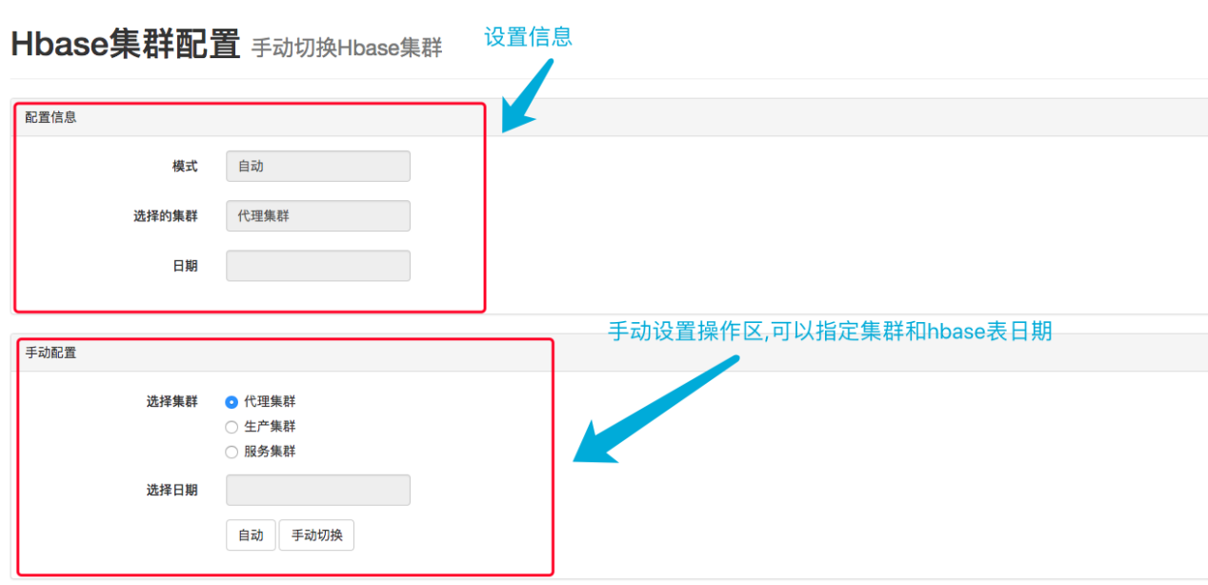

***设置成功后，可以再配置信息中查看当前的配置信息。***

## 4.3、手动设置、获取配置信息

|  |
| --- |
| http://ip:port/change?model=auto&type=prod&date=20180808 |

|  |  |  |
| --- | --- | --- |
| 参数名称 | 取值 | 备注 |
| model | Auto: 自动  Handler: 手动 | 手动、自动模式 |
| type | Proxy: 代理集群  Prod: 生产集群  Service: 服务集群 | 切换集群,proxy具备主备自动切换，  Prod：直接连接生产集群  Service: 连接生产的备份集群 |
| date | 20180808 | yyyyMMdd日期格式的日期 |

手动获取配置参数

|  |
| --- |
| http://ip:port/getData |

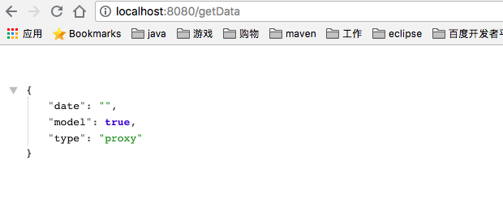

# 5、部署文档

## 5.1、环境要求

1. ***linux操作系统***
2. ***Jdk1.8+***
3. ***ocdc账户***
4. ***root权限修改/etc/hosts文件配置生产环境hbase集群ip映射关系***

## 5.2、部署步骤

1. *新建目录/home/ocdc/person-api*
2. *上传person-api.jar到部署主机/home/ocdc/person-api目录*
3. *执行命令启动项目:*

|  |
| --- |
| java -jar cmc-person-0.0.1-SNAPSHOT.jar --spring.profiles.active=prod & |

* *如果全局jdk版本低于1.8可以使用指定版本的java执行:*
* *例如: /home/ocdc/dacp/jdk1.8.0_51/bin/java如果8080端口占用，*

*可以指定其他端口(在&前面添加参数): -Dserver.port=8009*

|  |
| --- |
| /home/ocdc/dacp/jdk1.8.0_51/bin/java -jar cmc-person-0.0.1-SNAPSHOT.jar --spring.profiles.active=pro & |
| java -jar cmc-person-0.0.1-SNAPSHOT.jar --spring.profiles.active=prod -Dserver.port=8009 & |

* *日志目录: /home/ocdc/person-api/logs/目录下*

1. *关闭项目: ps -ef|grep person-api 然后kill -9 pid*

## 5.3 部署架构图

